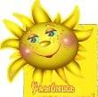
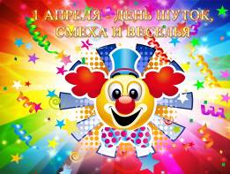
Известный художник-иллюстратор Фаворский, когда делал иллюстрации к книгам, пририсовывал в уголке собачку. Когда редактор начинал возмущаться, к чему, дескать, собачка, тот с пеной у рта доказывал необходимость собачки на рисунке. В конце концов, здравый смысл побеждал, собачку с картинки убирали и успокоенный редактор отдавал рисунок в печать. Ну, художника и спрашивают, зачем, мол, ты эту гадость рисуешь, а он отвечает: 'А если бы не было собачки, так он бы к чему-нибудь еще придрался'.

Апрель всегда начинается с улыбки. Потому что 1 апреля – день шуток, смеха и веселья


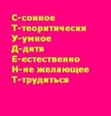
- Как вы думаете, что написал художник на этой картине: закат или
восход?
- Уверен, что закат.
- Почему?
- Я хорошо знаю этого художника: он никогда не просыпается до обеда.


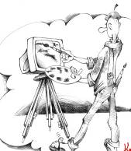

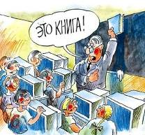

Веб-дизайнер
Художник должен быть голодным
Каков вопрос – таков ответ
Когда человек бывает в комнате без головы?
Когда высовывает ее из окна на улицу.

Шел охотник мимо башни с часами. Достал ружье и выстрелил. Куда он попал?
В полицию.

Что не войдет в самую большую кастрюлю?
Ее крышка.

Каким будет гнедой конь, если его искупать?
Мокрым

Что может летать под водой на большой глубине?
Муха в подводной лодке

Почему лошадь не ест шоколад?
А кто же ей даст!?!

Вы сидите в самолете, впереди Вас лошадь, сзади автомобиль. Где Вы находитесь?
На карусели

Не лает, не кусается, и точно так же называется.
"@"
Чем заканчиваются день и ночь?
Мягким знаком
Свыше 40 млн. человек занимаются ЭТИМ по ночам. Что ЭТО такое?
Internet.
Стоп-бревно в случае экстренного торможения.
Столб.
Что такое диета?
Это - умирание от голода с целью пожить немного дольше

Что это такое: синий, большой, с рогами и полностью набит зайцами?
Троллейбус

Что было "завтра", а будем "вчера"?
Сегодняшний день




Урок книжной грамотности

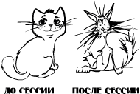

Мужчина прогуливается со своей маленькой дочуркой по берегу живописного озера. Видит - художник рисует пейзаж. Отец с дочкой встают у него за спиной и наблюдают за работой художника. Через некоторое время отец назидательно говорит дочке: « Теперь ты понимаешь, как хорошо, что у нас фотоаппарат есть. Вот смотри, как дядька без фотоаппарата мучается!»

Редактор Л.П.Калинина
Технический редактор В.В.Чесноков

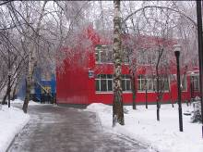
Газета Московского филиала Высшей школы народных искусств



№ 33 апрель 2012

Дню театра посвящается

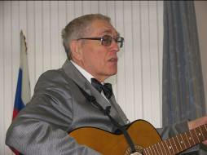

Знаменательные даты
В апреле 2012 года:

1 апреля – День смеха.
(Материалы, посвященные этому событию, читайте на 4 –й странице газеты)

1 апреля – Международный День птиц.

2 апреля – Международный день детской книги.

7 апреля – Всемирный день здоровья.

12 апреля – Международный день полета человека в космос.

15 апреля – Пасха. Воскресение Христово. Православный праздник.

15 апреля – 560 лет со дня рождения Леонардо да Винчи (1452-1519), итальянского живописца, ученого эпохи Возрождения.

18 апреля – Международный день памятников и исторических мест.

22 апреля – День Земли.

23 апреля – Всемирный день книги и авторского права.



29 марта весь коллектив института собрался в актовом зале на творческий вечер, посвященный Международному Дню театра. Как обычно, душой разговора о театре был заведующий кафедрой истории культуры и искусств, кандидат педагогических наук, заслуженный деятель искусств Российской Федерации Владимир Владимирович Максимович. Он прочитал поэму Иосифа Уткина «Милое детство» и по просьбе собравшихся спел свои любимые песни. В заключение Владимир Владимирович пообещал, что совсем скоро снова пригласит преподавателей и студентов в театр. Ведь подобные посещения уже стали одной из добрых традиций нашего учебного заведения.
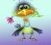

Календарь
Январь - вопли метелей, яростный вихрь,
Залпы снежинок в сумрачный мир…
Февраль - злые морозы, песенка вьюг,
Зимние тени прошлых разлук…
Март - робкое солнце, прощанье зимы,
Предощущенье скорой весны…
Апрель – песнь возрожденья, чистая трель,
Мир вокруг нас умывает капель…
Май – розы и грезы, песнь соловья,
Грозы, любовь и улыбка твоя…
Июнь – шепот листвы, солнечный гвалт,
Прогулки под звездами, цветения залп.
Июль – высокие травы, пенье птиц,
Взгляд упоенный из-под ресниц…
Август – спелых плодов густой аромат,
Под солнца лучами дремлет сад…
Сентябрь – золото кленов, багрянец рябин,
Птицы сбиваются в первый клин…
Октябрь – небо погасло, красок не жди,
Серые, грустные сыплют дожди…
Ноябрь – пусто и холодно, город затих,
Первым снежком припорошенный в миг…
Декабрь – тихо, пушисто падает снег,
Счастье и праздник, радостный смех!..
Е.В.Лакарова

(Другие творческие работы, посвященные временам года, читайте на 3-й странице газеты)




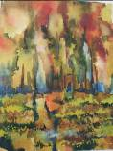
И опять зазвонил телефон…
Урок творчества. Тема: «Времена года»
Страничка редактора


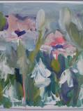
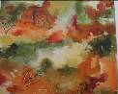

«Запрещается пользование мобильным телефоном во время учебных занятий - перед началом учебных занятий студенты обязаны выключить мобильный телефон»
(Из правил внутреннего распорядка ВШНИ)

Зима приходит чуть слышно. Как заботливая бабушка, укутывает землю пуховым платком снега, поет колыбельную вьюгами и метелями. Но Весна будит заспанный мир мелодиями оттаявших рек, бодрым ритмом капелей и первыми грозами. Она танцует, любуется собой и заигрывает с Летом. А Лето - озорной ребенок - не против поиграть. Смеётся, шумит кронами старых деревьев, кидает солнце, как мяч, гремит погремушками гроз. А после приходит его мать – Осень. Успокаивает шалуна, укладывает спать. Посидит у кроватки, перебирая в руках лучики, застрявшие в волосах сына, загрустит, всплакнет даже. И земля, сочувствуя ей, притихнет.
К.Джаманка, гр.112

Вы, наверное, не поверите, но когда-то на белом свете не было мобильных телефонов. Эти слова я адресую, прежде всего, молодежи. Но и старшее поколение тоже уже начало забывать те «далекие» «домобильные» времена. К хорошему, как говорится, привыкаешь быстро. Как удобно всегда под рукой иметь средство связи, сколько преимуществ это дает! Захотел – позвонил, или тебе позвонили, в любое время, в любом месте. Неужели, действительно - в любое и в любом?
«Перед началом спектакля отключите, пожалуйста, мобильные телефоны», - такое обращение к зрителям услышали мы, придя недавно в Малый театр. Помню, когда мобильники только входили в нашу жизнь, я, первый раз услышав подобную просьбу в театре, обиделась: «Почему это администрация уверена, что в зале находятся невоспитанные люди, которые не понимают таких очевидных вещей. Ведь это так же естественно, как поздороваться со знакомым человеком при встрече». Вскоре, однако, поняла, что поторопилась с выводами, потому что посреди пьесы, несмотря на предупреждение, в канву действия начали вплетаться разнозвучащие звонки телефонов. Было досадно, обидно за испорченное впечатление от спектакля, стыдно за своих собратьев-зрителей перед артистами, которые творили на сцене искусство и никак не рассчитывали на подобное звуковое сопровождение.
Теперь же, когда мобильные телефоны и все остальные электронные средства прочно вошли в нашу жизнь, иногда сожалеешь, что нет возможности и перед началом занятий в институте обращаться сразу и ко всем с просьбой отключиться от не относящегося к занятиям мира, и если уж возникает необходимость пообщаться по телефону, то делать это исключительно на переменах. Казалось бы, банальные вещи приходят в голову. Но не нами сказано, что бытие определяет сознание. А бытие наше таково: редко кому из преподавателей не приходилось прерывать лекцию по звонку, исходящему из чьей-нибудь сумки. Конечно, извиняются, конечно, отключают звук. Но неужели нельзя было об этом подумать до начала занятий? И это речь идет о теоретических предметах. Во время же занятий по специальным дисциплинам (рисунок, живопись, композиция, мастерство) никому и в голову не приходит всякие там церемонии разводить: и SMS отправить можно, не скрываясь, и даже по телефону поговорить, если негромко. У преподавателя не всегда есть возможность сразу все контролировать, надо этим воспользоваться. Посмотреть со стороны: какие мы все важные, незаменимые люди, сколько срочных дел вне стен института ежеминутно призывают нас принимать неотложные решения! От нашего звонка, от нашего судьбоносного слова зависит целый мир! А если прислушаться к нашим телефонным разговорам? Вы скажете: подслушивать невежливо. Мы и рады бы не слушать, но приходится. Ведь говорите вы вслух, а не про себя. Так что - извините.
И уж если вести речь о вежливости, то стоит, наверное, упомянуть, что во всем цивилизованном мире существуют правила этикета, ограничивающие пользование мобильными телефонами в общественных местах, в том числе – в учебных заведениях. Правила внутреннего распорядка института только подтверждают наше согласие подчиняться общепринятым нормам, которым следуют воспитанные люди. Если мы, конечно, себя таковыми считаем.

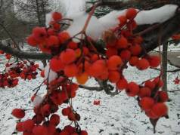
В тот холодный день гулял я в зоопарке, наблюдал, как звери пытаются согреться. Но вот я замер в изумлении, увидев тигра, белого, как снег. Лежал он гордо и смотрел куда-то вдаль, не замечая снега, который покрывал его. В тот миг мне показалось: он король зимы пришедшей. Красивый снегопад укутал парк, и тигр растворился в снежной дымке.
В.Белобородов, гр.112
С самого своего начала и до Нового года Зима - тайна или загадка. Все в предвкушении снега, праздника и чудес. А после, когда праздник прошел и вместе с ним каникулы, разгаданная тайна уже больше не интересна, и все с нетерпением ждут, когда же растает, наконец, этот ненавистный, грязный снег и быстрой поступью придет Весна.
Лето – самое короткое и самое счастливое время года. Оно как грандиозное событие, которого ожидаешь очень долго и порой мучительно, а проходит оно молниеносно. Зато оставляет самые приятные впечатления и эмоции. Лето как мороженое, сладкое, приятное. Его всегда мало, оно быстро кончается, его хочется еще и еще.
Н.Шаповал, гр.113
Осень настраивает на философский лад, напоминая человеку о бесконечном обновлении природы. Небо в это время года необычайно разнообразно: от чистого, с легкими серыми штрихами облаков, до мрачного, в тяжелых бордовых тучах. Создается впечатление, что во времени возникла некая пауза – для того, чтобы насладиться уходящим разноцветным великолепием лета.
Осень – это такая пора, когда природа показывает нам, что угасание жизни может быть торжественным и величественным.
Ю.Леонович, гр.12
На улице морозно и свежо. Воздух словно стеклянный, прозрачный, какой-то особенный. Черные деревья молча стоят на белоснежном ковре, который переливается и сверкает в лучах яркого солнца. Надели на себя пушистые белые шапки и спят. Холодный ветер-хулиган, проносясь между деревьями, срывает их одеяния. Тишина, только скрип снега под ногами может нарушить этот покой.

Темный, покусанный солнцем снег скоро совсем исчезнет. Весело журчат ручейки. Капли с сосулек, как барабанная дробь, отстукивают приближение тепла. Птицы поют на все голоса звонкие песни весны.
К.Пахомова, гр.111
Фото А.Лачиной

